项目链接：
https://chat.deepseek.com/a/chat/s/1d8b6c9f-d9a2-420b-bd89-89eb11f16e3b

- 问题：Idea社区版无Spring Initializr模块。
解决方法：因此去Spring Initializr网页生成了项目。在网页上手动勾选了 Spring Web、MyBatis Framework 和 MySQL Driver，点击生成下载了一个压缩包。然后解压
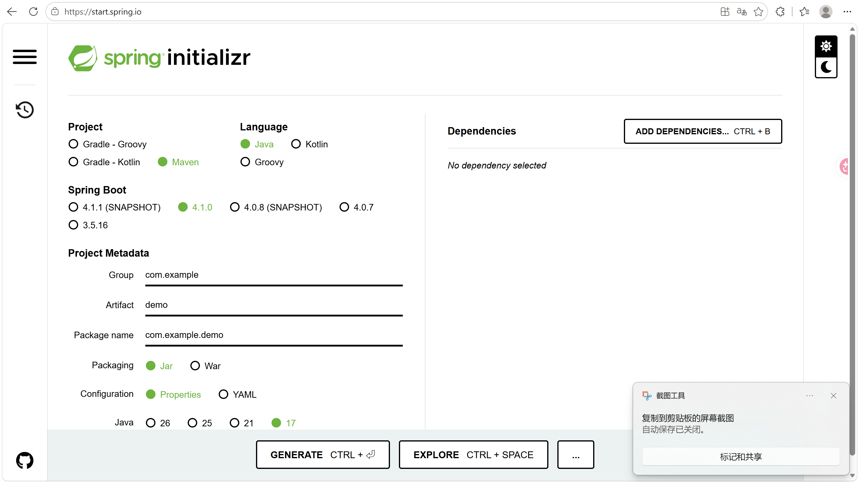
- 问题：JDK版本冲突（26->17）。我之前下载的是JDK 26，但因为Spring Boot 3.4.0 和MyBatis-Plus 3.5.7 最高只兼容到 JDK 21，内部的字节码解析器根本不认识 JDK 26 的某些特性，导致编译器在解析 Lombok 注解时直接崩溃。所以换成了JDK 17。
解决方法：查看了项目结构，发现 SDK 选的是 26。没有试图去升级 Spring Boot（那样风险更大），而是果断选择降级 JDK。你去 Adoptium 官网下载了 JDK 17，安装后在 IDEA 的 Project Structure 里把 SDK 从 26 切到了 17，并把语言级别也调成了 17。改完重启 IDEA，编译器立刻就能识别代码了。

问题：Apifox 报错“请求的接口不支持 HTTP/1.1 协议”

解决方法：

我先检查了 Spring Boot 控制台，发现项目启动正常且无报错，说明后端服务是好的。

再检查 Apifox 的环境变量，发现 baseUrl 的本地值被误写成了 http://localhost:3306。

最后发现3306是MySQL 数据库的端口，而 8080 才是 Spring Boot Web 容器的端口。请求被错误地打到了 MySQL 服务上。MySQL 只认 SQL 协议，不认 HTTP 协议，因此返回了非 HTTP 格式的响应，Apifox 识别后报出“协议不支持”。

